安全規範說明
關於產品
為了您的行車安全，請勿在行車時觀看影片或操作本產品；若要安裝及設定本產品，請先停放至安全的地方。
操作產品之前，請先閱讀本使用手冊。
※請不要安裝在可能會對產品使用造成干擾的地方。
※請不要在高溫和高度潮濕的環境中使用該產品。
※請不要將此產品長期放置在陽光直射的地方，以免降低產
品的壽命。
※請不要任由線材塞在車殼內，請將線材妥善捆好收納，切
勿殘留過長的線段，也不要使線材過於緊繃沒有緩和的空
間；切記在裝回車殼時不要壓到線材，以免長時間下來線
材受損而損壞，進而影響到主機或者其他配件。
如果使用過程中機器出現故障，切勿自行拆卸、修復，請聯繫當地的產品經銷商。
請不要使用任何化學品進行清潔，如需擦拭請用清水微濕潤棉布輕輕擦拭即可；鏡頭使用於車外，容易附著粉塵髒污，請經常用擦鏡紙或眼鏡布輕輕擦拭。
請先確認機車電瓶電壓是否正常，若因供電來源電壓異常，易使產品損壞或造成傷亡意外提高。
本產品建議使用於機車原廠車款，私自改裝音響、喇叭、高壓線圈、HID大燈…等容易產生兼容性問題。
因車型及個人使用習慣略有不同，安裝說明僅供參考，建議與車行技師充分討論再進行安裝。
關於電源線
請使用原廠所提供的電源線，使用非原廠電源線可能會導致故障或危險。
如果電源線損壞，請不要自行嘗試修復它，應立即更換。
關於記憶卡
記憶卡為消耗性產品，請週期性進行格式化並測試所使用的記憶卡是否工作正常。
建議循環2-3次就要使用主機進行記憶卡格式化，較可確保記憶卡工作正常。
在進行格式化前，請將所需檔案另存於其他儲存空間，格式化後所有於記憶卡中的檔案皆會消失。
建議使用Class C10、U1或者U3規格的記憶卡；記憶卡容量最高可支援至128GB的記憶卡，並不保證所有SD/SDHC記憶卡可與本裝置相容。
注意：記憶卡為消耗性物件，可能視使用情況需更換新卡。
產品更新
請進入星易官網（http://www.astrofamily.com.tw/）下載最新的更新軟體；在下載更新軟體時，請先查看系統版本（如果主機當前軟體版本相同於官網發布的版本時，及不需要進行更新軟體）。
使用USB連結主機或使用讀卡機讀取記憶卡後連接到電腦；進入星易官網（http://www.astrofamily.com.tw/）選擇對應機型，點擊「檔案下載」下載檔案，下載完成後請將「.bin」副檔名的資料複製到記憶卡中，複製完成後將USB移除或將記憶卡插入主機，將主機接回車上連接電源後，機器會自動運行更新程序，更新完成後機器會自動進行錄影。
註：更新過程中請勿突然中斷程序或者電源，以免造成程序錯誤使產品不能開機或產生其他故障。
安裝及使用說明
正式安裝前，建議先將所有配件的線路串接（包含主機、前後鏡頭、鏡頭轉接線、控制器、外接式GPS、電源線）；電源線請先接上電瓶或保險絲，確認各配件功能可成功開啟後，再進行藏線安裝。
主機電源適用範圍為「10V-14V」，安裝前請確認車輛線路電壓及電流是否可負載，避免機車保險絲過載熔斷；部分
車款有預留備用電源，安裝前請使用三用電錶確認備用電源接口是否可以使用。
插入記憶卡
請注意記憶卡插入方向，若倒轉插入，可能會損壞機器、卡槽與記憶卡。
記憶卡初次使用前，請務必先使用主機進行格式化動作。
如果記憶卡與機器不相容時，請重新再插一次或換一張記憶卡重試。
註：插入或取出記憶卡時，請先關閉主機，取出時輕輕壓下記憶卡，待卡片彈出後取出。
注意：格式化記憶卡將移除所有記憶卡內容，請確保重要檔案已留存於其他儲存裝置。
安裝說明
※由於每部機車的配置不盡相同，本手冊的安裝說明僅供參考；如不熟悉機車的相關零組件配置或本產品的安裝方法，建議交由專業技術人員安裝；如若自行安裝導致產品損壞，維修皆需收取費用。
主機
主機雖具備防潑水功能，但不適用於會長時間浸泡於水中，例如：水上摩托車；也不適宜接觸鹼性以外的水質，例如：海水。
主機雖具備散熱和耐溫功能，但還是請避免安裝在較高溫及不通風位置，例如：引擎旁、置物箱底部或被雨衣覆蓋；建議使用3M膠固定，避免車身遇劇烈震動或窟窿時，將內部線材或零件震鬆，進而導致主機接觸不良而發生故障。
線控+GPS
可依使用者習慣，用3M膠安裝固定於手把、儀錶板周圍等，緊急按鍵面建議安置在危急時能馬上鎖檔的位置，另一端連接到主機線控接頭上。
使用時建議貼在車殼外且面朝上、上方不要有遮蔽物收訊最佳，安裝位置請避開會產生高頻率物體旁，以免影響GPS接收。
註：線控內建麥克風，為避免風切聲過大，麥克風收音孔可朝內安裝。
鏡頭
建議使用酒精擦拭黏貼位置，再拿乾淨的眼鏡布將水分擦乾，徹底清潔並確保無油污與灰塵，以免影響鏡頭的牢固性。
確認前、後鏡頭位置時，可由主機螢幕確認即時影像位置（支架可上下調整，鏡頭可360旋轉），再使用3M膠將鏡頭黏貼於車身，並鎖緊螺絲加強固定鏡頭。
註1：鏡頭應避免安裝在容易震動的位置，影片較易有果凍效
應，影響拍攝效果。
註2：避免放置於光線直射處，影響拍攝效果。
註3：避免黏性減弱導致鏡頭掉落，請確認好位置再行黏貼，
切勿重覆黏貼、拔除3M膠；黏貼完請靜置24小時以上，
確保黏性更加。
電源
※若不熟悉機車電源相關配置，建議交由專業技術人員安裝，如若自行安裝導致產品損壞，維修皆需收取費用。
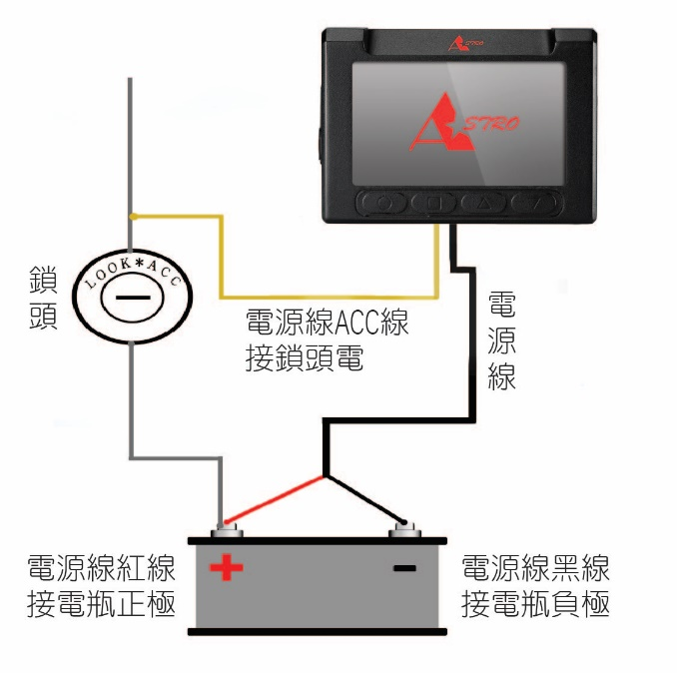
電源線安裝說明

電源線的紅線，接電瓶上的正極；電源線的黑線，接電瓶上的負極；電源線的ACC線(黃線)，接鎖頭電；另一端連接到主機電源接口上；啟動電門，行車記錄器過電後會自動開啟並開始錄影，此時線控會有綠燈閃爍，若顯示異常，請檢查各線段連接處確實鎖緊以及是否確實接上。
特別要注意的是，有些機車現在的鎖頭有分兩段式甚至三段式的開關，請務必改接在最後一段通電的地方，切勿接在會快速斷電又復電的線段上，會造成主機快速的開關機，長期下來主機內部零件會造成損壞，維修皆需收取費用。
註：主機電源適用範圍為10V-14V，安裝前請確認車輛線路電壓及電流是否可負載，避免機車保險絲過載熔斷。部分車款有預留備用電源，安裝前請使用三用電錶確認備用電源接口是否可以使用。
注意：建議使用Ｒ級電阻式火星塞，避免錄影畫面受到干擾導致閃爍異常；線材建議使用繞圈方式收線，避免折損線材導致訊號異常無法錄影。
使用時請確保車廂內的乾燥，避免水氣影響到主機的工作。
電源安裝時，請先確認正負極性，極性相反會導致電源損壞，另外擺放電源盒時建議往高的位置擺放，避免浸水損壞電源
※請定期擦拭鏡頭以確保拍攝影片品質。
※請避免快速來回切換電源開關，導致機器訊號異常。
如連接在機車熄火關閉時依然能持續供電的線路，行車記錄器是不會自動關機的，長時間可能造成電瓶電壓過低無法啟動或電瓶過度放電。
日常使用
機器將自行進行循環錄影，記憶卡滿時，最舊的檔案將會被新檔案覆蓋，被鎖檔的檔案則不受影響。
註1：時間無法正確紀錄時，請先判斷是因電池未蓄電、異常或損壞導致，或是GPS無法正常接收訊號自行修正時間。

